**Занятие 3 (лекция).**

***Задание 1.***

Открыли программу к занятию 3 с помощью IDE PyCharm (см. рисунок 1)

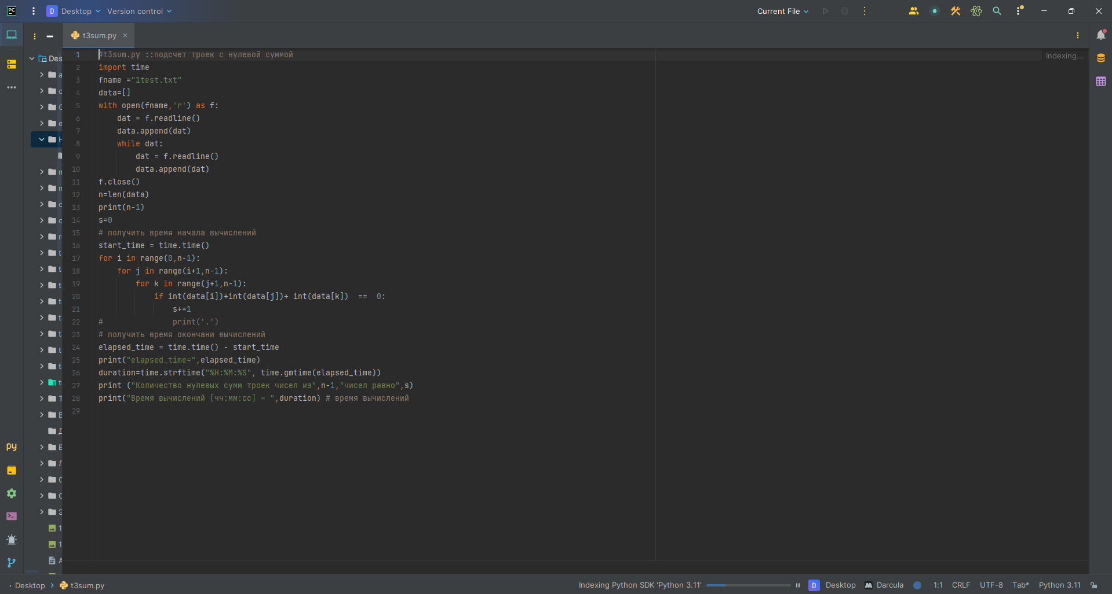

Рисунок 1.

Запуск программы для n = 150 (см. рисунок 2).

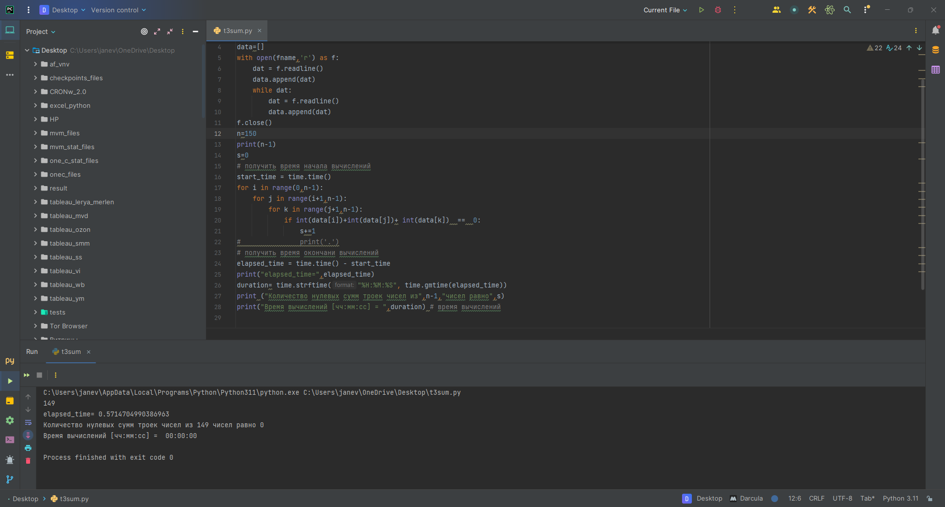

Рисунок 2.

Заполним таблицу следующего вида для построения точечного графика (см. рисунок 3).

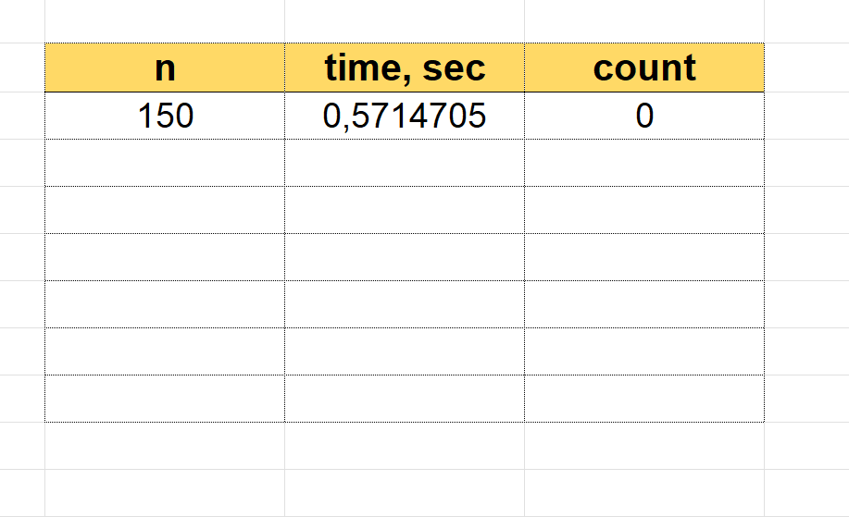

Рисунок 3.

Получим следующий результат (см. рисунок 4).

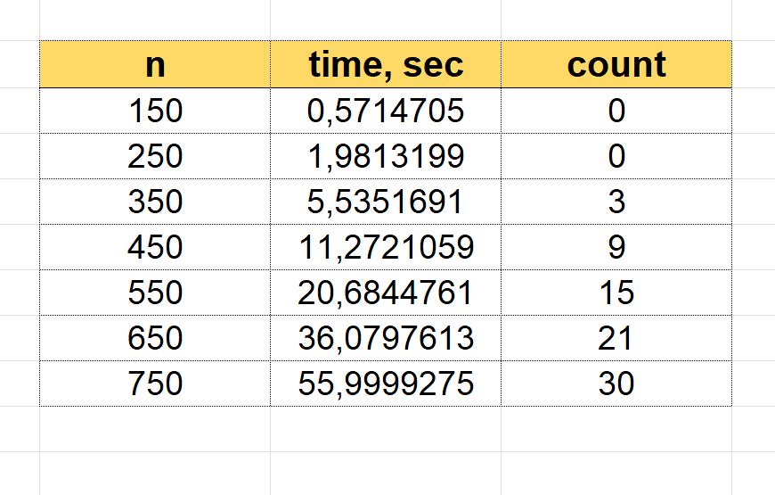

Рисунок 4.

Получим следующий график (см. рисунок 5).

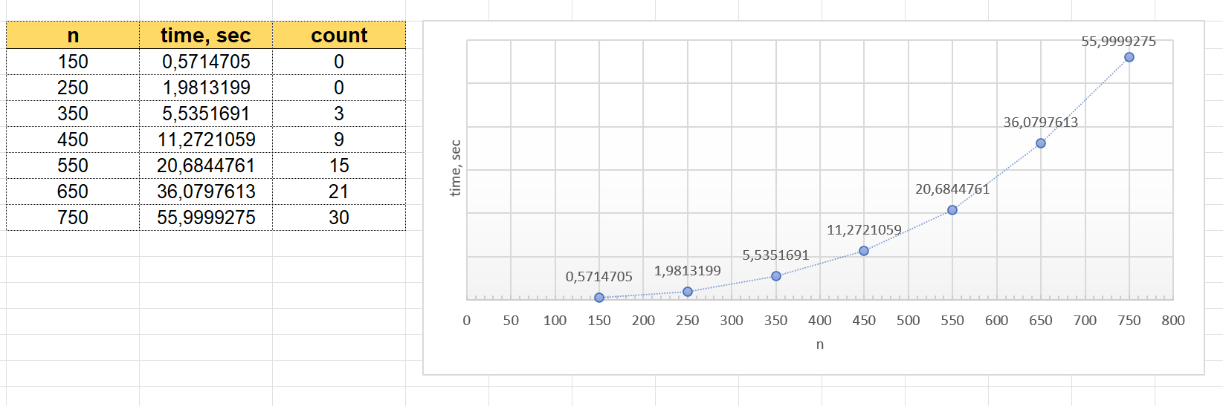

Рисунок 5.

***Задание 2.***

Преобразуем код программы-примера следующим образом:

1. Будем проверять только пару чисел.
2. Если сумма чисел нацело делится на 3, то есть остаток при делении равен 0, то будем увеличивать счетчик, иначе оставлять все без изменений.

(см. рисунок 6).

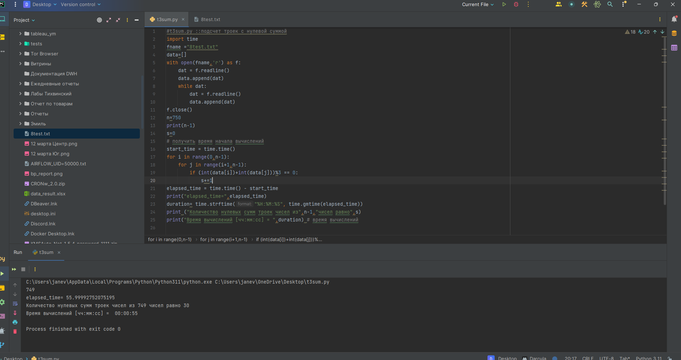

Рисунок 6.

Для построение точечного графика зависимости времени выполнения программы от переданных значений n, возьмем:

n = 130, 160, 190, 220, 320, 420, 620, 750, 780

Получим следующую таблицу (см. рисунок 7).

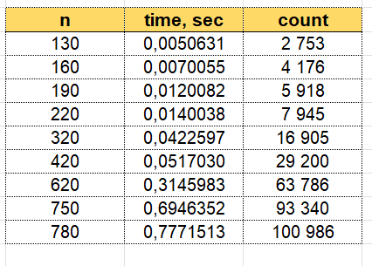

Рисунок 7.

Получим следующий график (см. рисунок 8).

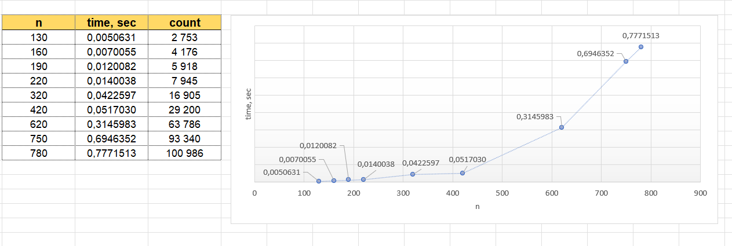

Рисунок 8.

Сравним графики двух функций (см. рисунок 9).

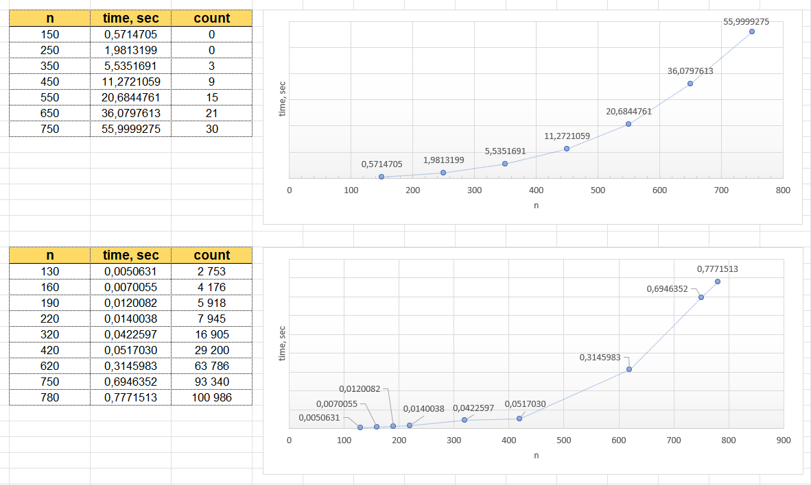

Рисунок 9.

Вторая функция растет не так быстро, как первая, потому что сократилось количество шагов в алгоритме. Функция изменилась с **~**  до

Рассмотрим более детально для n от 100 до 800 включительно (см. рисунок 10).

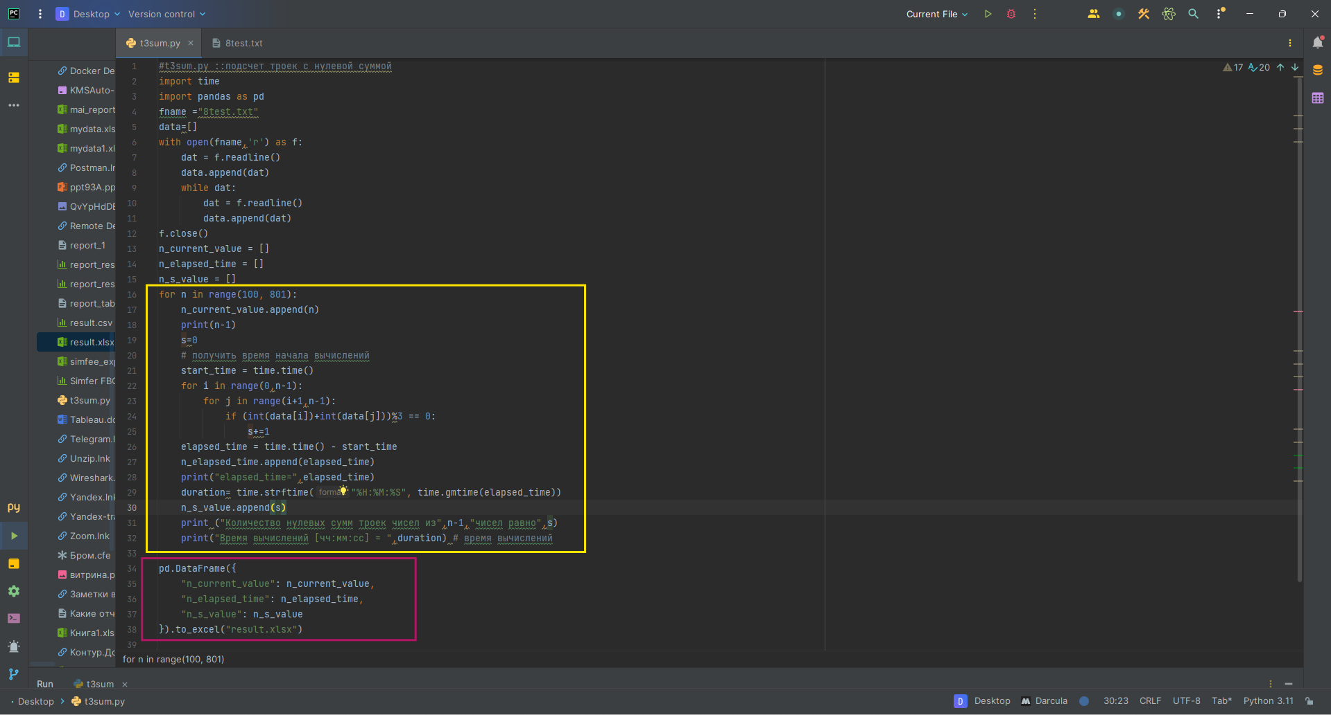

Рисунок 10.

Импортируем библиотеку pandas и сохраним результаты в формат .xlsx.

Получим следующую таблицу и график (см. рисунок 11).

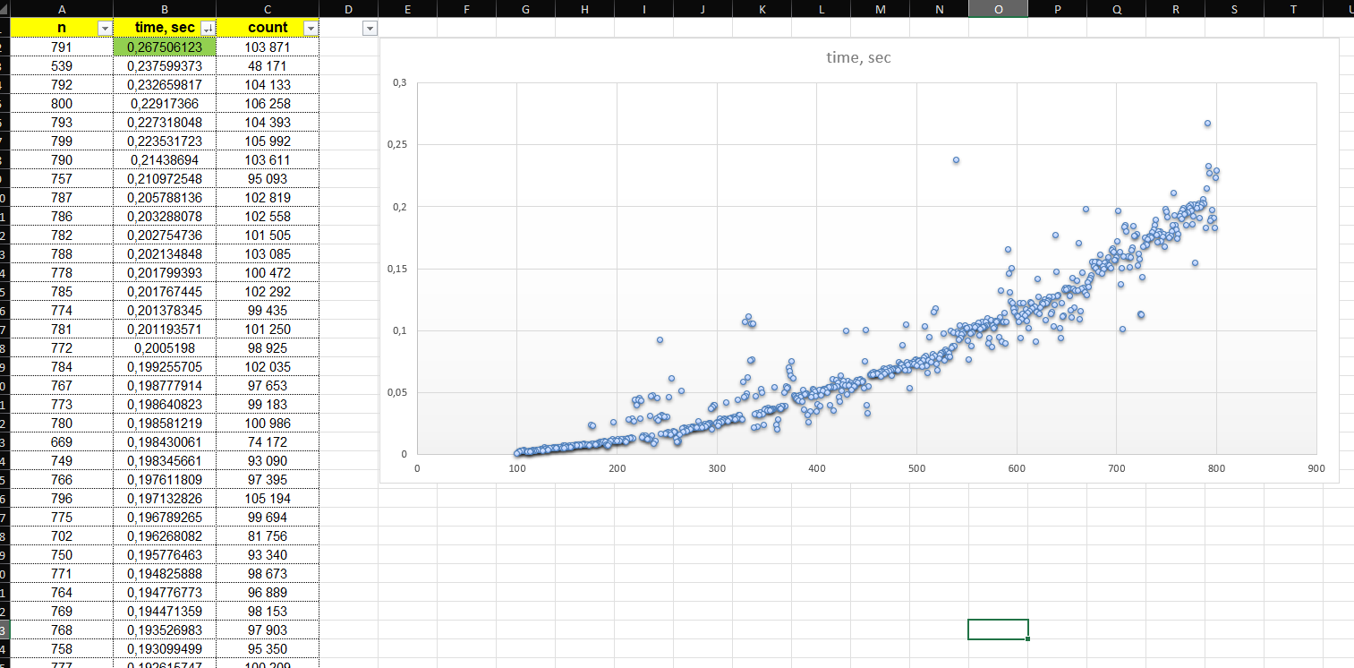

Рисунок 11.

Максимальное время выполнения 26 миллисекунд.

Построим предполагаемую функцию роста с помощью функции прогноза в Excel (см. рисунок 12).

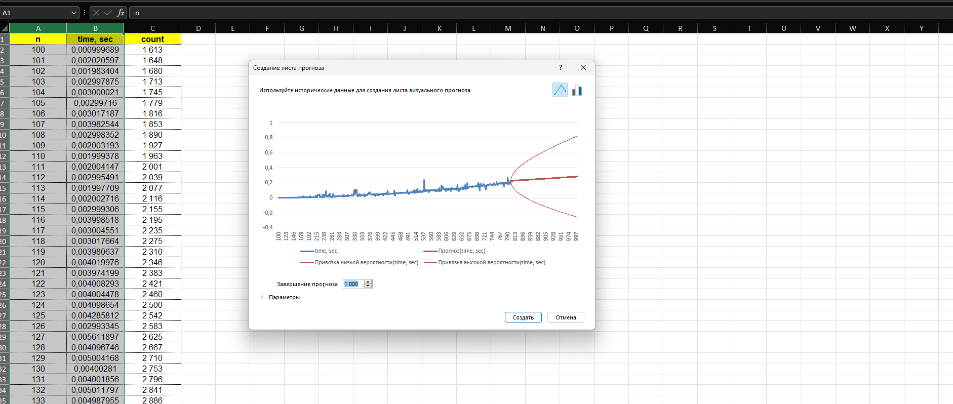

Рисунок 12.

Результат (см. рисунок 13).

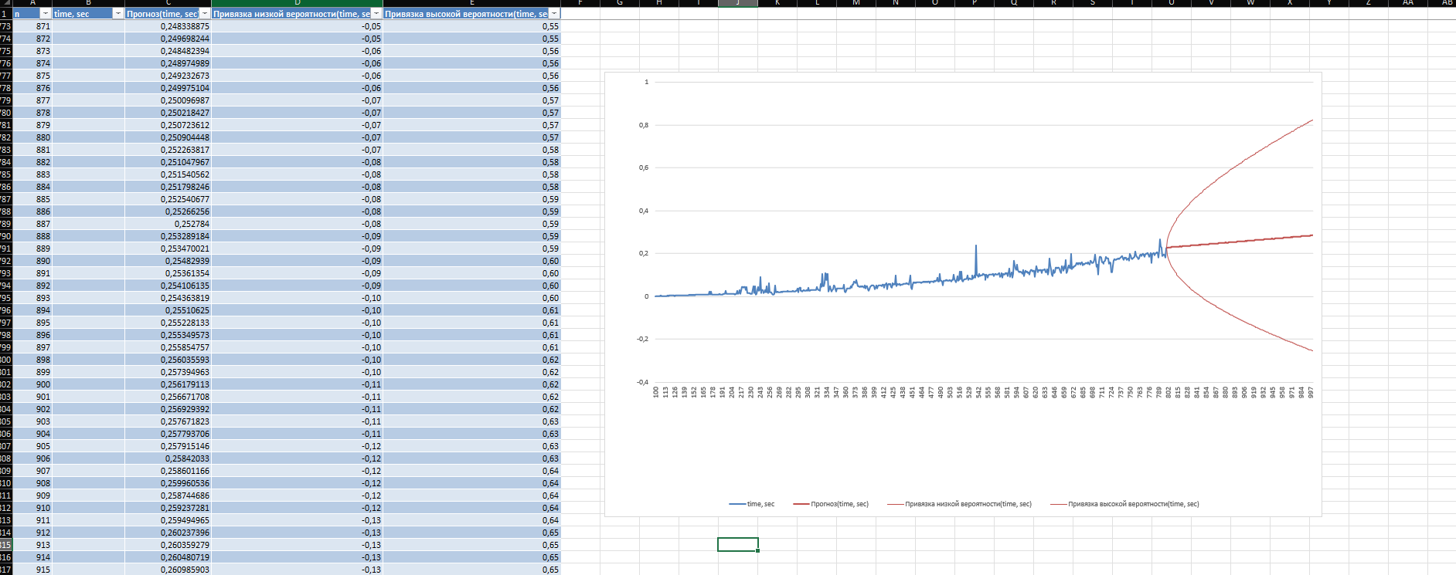

Рисунок 13.

Видно, что функция будет расти не так быстро, как предыдущая.